01

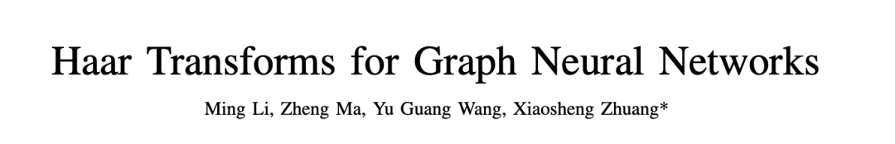

GNN 由于其强大的效果，成为在图数据高维分类和回归任务中的研究热点。然而，由于 GNNs 通常通过 graph laplacian 的正交基来定义图卷积，所以当图的尺寸很大的时候，计算成本是相当高的。

这篇文章介绍的是 Haar basis ，一个针对图的稀疏的，局部的正交系统。  
通过快速Haar变换(FHT)可以实现图信号和过滤器之间 Haar 卷积的快速计算。

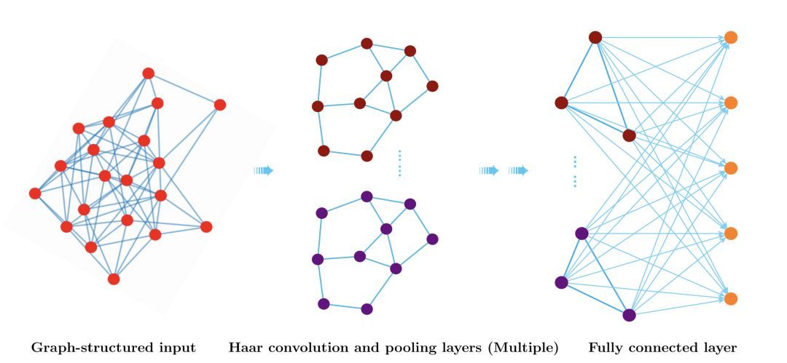

**论文链接：****https://arxiv.org/pdf/1907.04786.pdf**